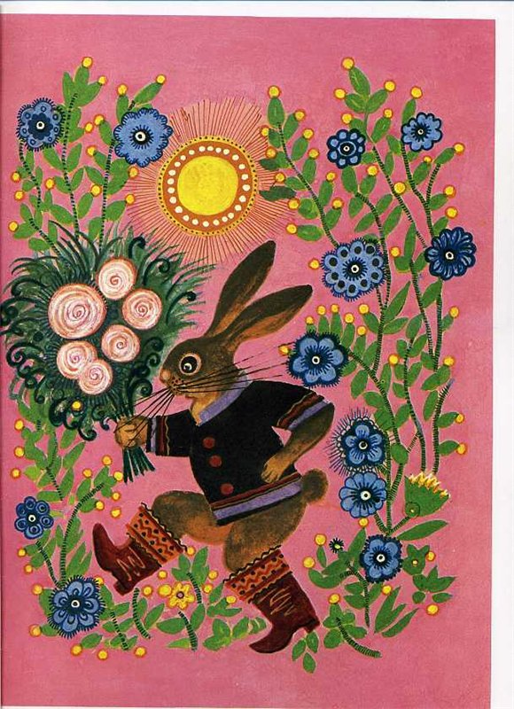

Иллюстрация Ю. Васнецова к потешке «Заинька войди в сад»

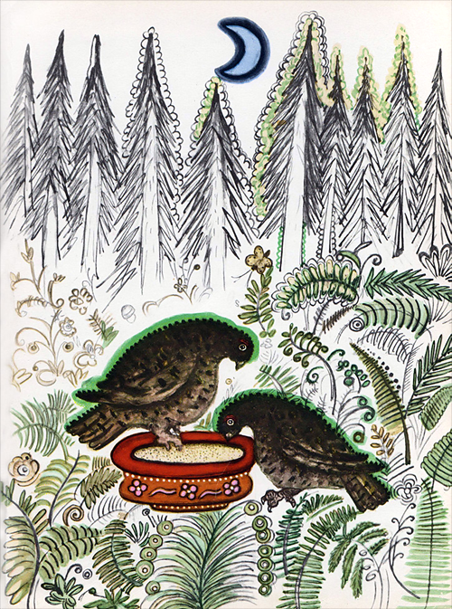

Иллюстрация Ю. Васнецова к потешке «Как на нашем на лугу»

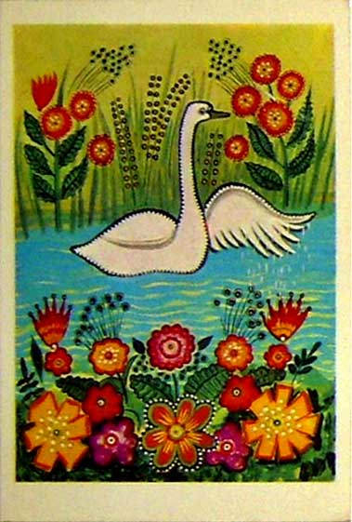

Иллюстрация Ю. Васнецова к потешке «Лебедушка»

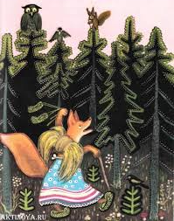

Иллюстрация Ю. Васнецова к потешке «Лиса по лесу ходила»

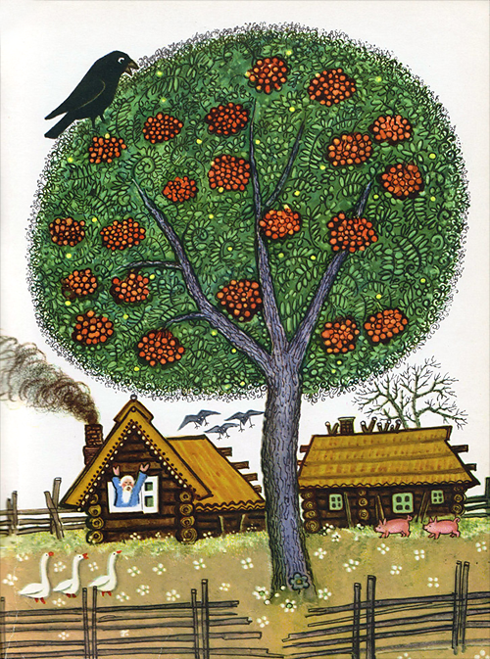

Иллюстрация Ю. Васнецова к потешке «Рябинушка-раскудрявая»

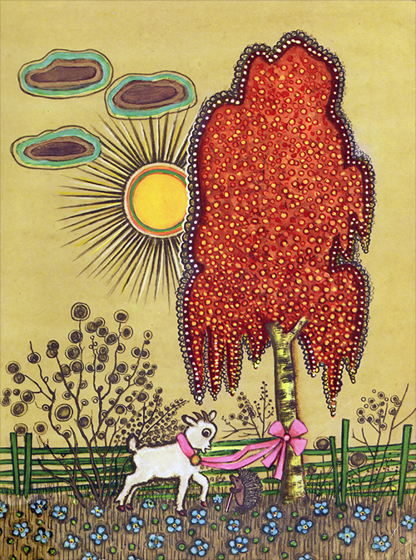

Иллюстрация Ю. Васнецова к потешке «Привяжу я козлика»

